GUÍA PRÁCTICA N.° 02
Análisis orientado a objetos: identificación de entidades, responsabilidades y requerimientos
SISTEMA DE GESTIÓN INTEGRAL PARA UNA EMPRESA DE
REPARACIÓN DE CELULARES Y EQUIPOS TECNOLÓGICOS

Unidad Didáctica | Programación Orientada a Objetos (POO)
Semana | 02
Sesión de referencia | SA2-POO-S2 — Análisis orientado a objetos: entidades, responsabilidades y requerimientos
Indicador de logro | C4.I1
Docente | Ing. Carlos Abilio, Angulo Zegarra
Duración estimada | 90 minutos (trabajo en equipo, fase DESARROLLO)

ÍNDICE
- Presentación
- Planteamiento del problema
- Análisis de causas y consecuencias
- Objetivos y alcance
- Procesos y esquema general del negocio
- Actores y casos de uso
- Catálogo de entidades y responsabilidades
- Esquema de relaciones y modelo de clases conceptual
- Control de costos, pagos e indicadores económicos
- Reglas de negocio y estados del equipo
- Requerimientos del sistema
- Módulos y reportes propuestos
- Indicadores de gestión
- Bitácora de uso de inteligencia artificial
- Conclusiones

1. PRESENTACIÓN
El presente documento desarrolla el planteamiento de un problema tecnológico aplicado a un taller de reparación de equipos tecnológicos. La situación analizada evidencia dificultades en el registro, seguimiento y control de las operaciones debido al manejo manual y disperso de la información. La ausencia de un sistema centralizado también puede dificultar el control de ingresos, egresos, costos de reparación y uso de repuestos, lo que representa un riesgo para la rentabilidad del taller y puede ocasionar una disminución de las ganancias por errores de registro, cobros pendientes, pérdidas de repuestos o desconocimiento de los costos reales de cada servicio.
El trabajo se organiza siguiendo el enfoque de Análisis Orientado a Objetos (POO), identificando las entidades del dominio, sus responsabilidades, relaciones y requerimientos. Asimismo, se incorporan esquemas conceptuales que facilitan la comprensión del problema antes de una futura etapa de diseño e implementación del software.
2. PLANTEAMIENTO DEL PROBLEMA
Elemento | Descripción
Título del problema | Deficiente gestión y seguimiento de las órdenes de servicio, clientes, equipos, repuestos, pagos y costos debido a la falta de un sistema de gestión y una base de datos centralizada en un taller de reparación de equipos tecnológicos.
Situación actual | El taller registra datos mediante cuadernos, hojas sueltas y mensajes, generando información dispersa, errores y dificultades para realizar un seguimiento oportuno. Además, al no contar con un sistema centralizado, puede resultar difícil controlar los ingresos, egresos, costos, pagos y repuestos, afectando la capacidad de conocer la rentabilidad real de los servicios.
Problema central | ¿Cómo mejorar la gestión y seguimiento de los procesos de reparación, inventario, costos y pagos mediante una solución de software centralizada y orientada a objetos, que contribuya también a un mejor control de la rentabilidad del taller?
Propuesta general | Analizar y estructurar un sistema de gestión que centralice la información, permita controlar las operaciones principales del negocio y facilite el seguimiento de ingresos, egresos, costos, pagos y rentabilidad.

3. ANÁLISIS DE CAUSAS Y CONSECUENCIAS
3.1 Esquema causa–problema–consecuencia
CAUSAS  Registro manual  Información dispersa  Sin control integrado | PROBLEMA CENTRAL  Gestión deficiente de órdenes,  equipos, repuestos, pagos y costos | CONSECUENCIAS  Retrasos  Errores  Pérdidas y clientes insatisfechos
El esquema anterior permite visualizar que el problema no depende de un único proceso, sino de la falta de integración entre la información operativa y económica del negocio. La ausencia de un sistema centralizado puede ocasionar errores, retrasos y dificultades para controlar los ingresos, egresos, costos y repuestos, lo que representa un riesgo de disminución de la rentabilidad del taller.
3.2 Cuadro de análisis
Causa | Consecuencia | Necesidad identificada
Registro manual | Pérdida, duplicidad o error de datos | Registro digital centralizado
Información sin historial | Dificultad para consultar servicios anteriores | Historial por cliente y equipo
Inventario sin seguimiento | Desconocimiento del stock y repuestos usados | Control de repuestos
Costos y pagos dispersos | Dificultad para conocer resultados económicos y rentabilidad | Control integrado de costos, pagos, ingresos y egresos
Estados no actualizados | Consultas constantes de clientes y posibles retrasos | Seguimiento de órdenes
Ausencia de un sistema centralizado | Información no integrada y decisiones administrativas deficientes | Sistema de gestión con información centralizada

4. OBJETIVOS Y ALCANCE
Tipo | Contenido
Objetivo general | Desarrollar el análisis de un sistema de gestión orientado a objetos que permita centralizar y organizar la información de un taller de reparación de equipos tecnológicos, facilitando el control de operaciones, costos, pagos e información económica para apoyar una mejor gestión y rentabilidad del negocio.
Objetivo específico 1 | Identificar las entidades principales y sus responsabilidades.
Objetivo específico 2 | Modelar los procesos básicos de recepción, diagnóstico, reparación, pago y entrega.
Objetivo específico 3 | Establecer mecanismos conceptuales para el control de repuestos y costos.
Objetivo específico 4 | Definir requerimientos funcionales y no funcionales del sistema.
Alcance | El análisis comprende la gestión de clientes, equipos, órdenes, técnicos, repuestos, proveedores, pagos y movimientos económicos relacionados.

5. PROCESOS Y ESQUEMA GENERAL DEL NEGOCIO
5.1 Mapa de procesos
RECEPCIÓN | DIAGNÓSTICO | PRESUPUESTO | REPARACIÓN | PAGO | ENTREGA
Procesos de apoyo: gestión de clientes • técnicos • inventario de repuestos • proveedores • ingresos y egresos.
Proceso | Entrada | Actividad principal | Salida
Recepción | Cliente y equipo | Registrar datos y falla | Orden creada
Diagnóstico | Equipo recibido | Evaluar condición | Diagnóstico
Presupuesto | Diagnóstico y repuestos | Estimar costos | Monto propuesto
Reparación | Orden aprobada | Realizar servicio | Equipo reparado
Pago | Costo final | Registrar abono o pago | Pago actualizado
Entrega | Equipo listo | Cerrar atención | Servicio finalizado

5.2 Flujo de información
CLIENTE  ↓ | EQUIPO  ↓ | ORDEN DE SERVICIO  ↓ | TÉCNICO / REPUESTOS  ↓ | COSTO Y PAGO  ↓ | REPORTE
Este flujo representa la secuencia lógica de la información: cada orden concentra los datos necesarios para realizar seguimiento técnico y económico.

6. ACTORES Y CASOS DE USO
Actor | Participación en el sistema | Casos de uso principales
Cliente | Solicita y recibe el servicio | Registrar datos, consultar estado, recibir información
Recepcionista / Administrador | Gestiona la atención y control | Registrar órdenes, pagos y consultas
Técnico | Realiza el trabajo técnico | Diagnosticar, reparar, actualizar estados
Proveedor | Abastece repuestos | Registrar información de suministro
Administrador del negocio | Analiza la operación | Consultar reportes e indicadores

6.1 Esquema conceptual de casos de uso
ACTOR | → | CASOS DE USO
Cliente | → | Consultar estado • recibir notificación
Administrador | → | Registrar cliente • equipo • orden • pago • generar reportes
Técnico | → | Registrar diagnóstico • actualizar reparación • registrar repuestos
Proveedor | → | Registrar suministro / datos de repuestos

7. CATÁLOGO DE ENTIDADES Y RESPONSABILIDADES
El catálogo se estructura con las entidades solicitadas en la guía y se amplía con elementos necesarios para representar el control económico del caso.
Entidad | Atributos principales | Responsabilidades | Relación
Cliente | ID, nombre, teléfono, correo | Registrar datos y consultar historial | Tiene equipos y órdenes
Equipo | ID, tipo, marca, modelo, serie, falla | Registrar características y estado | Pertenece a cliente
Orden de Servicio | N° orden, fechas, estado, diagnóstico, total | Centralizar y gestionar el servicio | Relaciona cliente, equipo y técnico
Técnico | ID, nombre, especialidad | Diagnosticar y actualizar reparación | Atiende órdenes
Repuesto | ID, nombre, stock, costo | Controlar existencia y uso | Se utiliza en órdenes
Proveedor | ID, razón social, contacto | Gestionar suministro | Provee repuestos
Pago | ID, fecha, monto, método | Registrar pagos | Pertenece a una orden
Movimiento económico | ID, tipo, concepto, monto, fecha | Registrar ingresos y egresos | Se alimenta de pagos y gastos

7.1 Matriz entidad–responsabilidad
Entidad | ¿Qué sabe? (datos) | ¿Qué hace / gestiona?
Cliente | Datos de identificación y contacto | Mantiene información de atención
Equipo | Características y estado | Permite su seguimiento
Orden | Información integral del servicio | Calcula, organiza y controla el servicio
Técnico | Especialidad y disponibilidad | Actualiza actividades técnicas
Repuesto | Stock y costo unitario | Controla disponibilidad y consumo
Pago | Monto y fecha | Controla el cumplimiento económico

8. ESQUEMA DE RELACIONES Y MODELO CONCEPTUAL
8.1 Relaciones principales
CLIENTE  1 | ORDEN DE SERVICIO  * | EQUIPO  1
Una orden se asocia con un cliente y un equipo; un cliente puede tener múltiples órdenes a lo largo del tiempo.
TÉCNICO  1 | ORDEN DE SERVICIO  * | REPUESTO  *
Un técnico puede atender varias órdenes según las reglas del negocio. Una orden puede utilizar uno o varios repuestos.
8.2 Esquema conceptual de clases
CLASE | ATRIBUTOS REPRESENTATIVOS | OPERACIONES / RESPONSABILIDADES
Cliente | id, nombre, teléfono | registrar(), actualizarDatos(), consultarHistorial()
Equipo | id, marca, modelo, estado | registrar(), actualizarEstado()
OrdenServicio | numero, fecha, estado, costoFinal | generar(), calcularCosto(), actualizarEstado()
Técnico | id, nombre, especialidad | asignarOrden(), registrarDiagnostico()
Repuesto | id, nombre, stock, costo | descontarStock(), actualizarStock()
Pago | id, monto, fecha, método | registrarPago(), validarMonto()

8.3 Esquema de composición de una orden
CLIENTE + EQUIPO | ORDEN DE SERVICIO | DIAGNÓSTICO + TÉCNICO + REPUESTOS + PAGOS
9. CONTROL DE COSTOS, PAGOS E INFORMACIÓN ECONÓMICA
El control económico se integra al problema porque la situación descrita incluye presupuestos, pagos, ingresos y egresos. Para el análisis orientado a objetos, el cálculo del costo puede considerarse una responsabilidad de la Orden de Servicio.
Componente | Descripción | Forma de control
Diagnóstico | Evaluación técnica inicial | Monto asociado a la orden
Mano de obra | Trabajo técnico realizado | Costo del servicio
Repuestos | Piezas utilizadas | Cantidad × costo unitario
Servicios adicionales | Actividades complementarias | Monto adicional
Descuentos | Reducciones autorizadas | Monto o porcentaje
Costo final | Total del servicio | Cálculo consolidado

COSTO FINAL = DIAGNÓSTICO + MANO DE OBRA + REPUESTOS + SERVICIOS ADICIONALES − DESCUENTOS
9.1 Esquema económico
PAGOS  INGRESOS | REGISTRO ECONÓMICO | COMPRAS / GASTOS  EGRESOS
Movimiento | Tipo | Ejemplo de registro
Pago de reparación | Ingreso | Pago registrado por una orden
Compra de repuesto | Egreso | Costo de abastecimiento
Gasto operativo | Egreso | Gasto relacionado al funcionamiento
Resultado del período | Indicador | Ingresos y egresos consolidados

10. REGLAS DE NEGOCIO Y ESTADOS DEL EQUIPO
10.1 Reglas de negocio
Código | Regla
RN-01 | Toda orden debe estar asociada a un cliente y un equipo.
RN-02 | Toda orden debe contar con un técnico asignado para iniciar la reparación.
RN-03 | Un equipo no puede pasar a “Listo” sin un diagnóstico registrado.
RN-04 | Los repuestos utilizados deben reflejarse en el control de stock.
RN-05 | El costo final se calcula con los conceptos registrados en la orden.
RN-06 | Todo pago debe registrar monto, fecha y método.
RN-07 | La carga de órdenes activas por técnico debe ser controlada por el negocio.

10.2 Diagrama de estados
RECIBIDO | EN DIAGNÓSTICO | PRESUPUESTADO | EN REPARACIÓN | LISTO | ENTREGADO
La actualización de estado debe permitir conocer la situación actual de cada equipo y mantener un seguimiento ordenado del servicio.
10.3 Secuencia conceptual de atención
Paso | Actor | Acción | Resultado
1 | Cliente / Administrador | Se registra el equipo | Orden abierta
2 | Técnico | Se realiza diagnóstico | Información técnica registrada
3 | Administrador | Se registra presupuesto | Costo estimado
4 | Técnico | Se realiza reparación | Estado actualizado
5 | Administrador | Se registra pago | Control económico actualizado
6 | Cliente / Administrador | Se entrega el equipo | Orden finalizada

11. REQUERIMIENTOS DEL SISTEMA
11.1 Matriz de requerimientos funcionales
ID | Requerimiento | Tipo | Prioridad | Entidades
RF-01 | Registrar clientes y datos de contacto. | RF | Alta | Cliente
RF-02 | Registrar equipos y fallas reportadas. | RF | Alta | Equipo, Cliente
RF-03 | Generar una orden de servicio con número único. | RF | Alta | Orden
RF-04 | Registrar diagnóstico y técnico asignado. | RF | Alta | Orden, Técnico
RF-05 | Actualizar el estado de la reparación. | RF | Alta | Orden, Equipo
RF-06 | Registrar repuestos utilizados y actualizar stock. | RF | Alta | Repuesto, Orden
RF-07 | Calcular presupuesto y costo final. | RF | Alta | Orden
RF-08 | Registrar pagos realizados. | RF | Alta | Pago
RF-09 | Consultar historial de servicios. | RF | Media | Cliente, Equipo
RF-10 | Generar reportes de operación y movimientos. | RF | Media | Orden, Pago, Repuesto

11.2 Matriz de requerimientos no funcionales
ID | Requerimiento | Tipo | Prioridad | Criterio
RNF-01 | Las consultas habituales deben responder de forma ágil. | RNF | Alta | Rendimiento
RNF-02 | Los datos deben contar con acceso controlado. | RNF | Alta | Seguridad
RNF-03 | La interfaz debe ser sencilla para el personal. | RNF | Alta | Usabilidad
RNF-04 | La información debe mantenerse disponible durante la atención. | RNF | Media | Disponibilidad
RNF-05 | Debe contemplarse respaldo de información. | RNF | Media | Confiabilidad

11.3 Matriz de prioridad
Prioridad | Interpretación | Ejemplos
Alta | Necesario para el funcionamiento esencial. | Registrar órdenes, estados, repuestos y pagos.
Media | Mejora el control y la gestión. | Reportes e historial.
Baja | Puede incorporarse en futuras versiones. | Funciones complementarias definidas por el negocio.

12. MÓDULOS Y REPORTES PROPUESTOS
Módulo | Funciones principales | Información relacionada
Clientes | Registro y consulta | Clientes e historial
Equipos | Registro y estados | Características del equipo
Órdenes | Gestión integral del servicio | Diagnóstico, técnico, costos
Inventario | Control de repuestos | Stock y consumo
Pagos | Registro económico del servicio | Pagos e ingresos
Reportes | Consultas consolidadas | Operación y economía

12.1 Esquema modular
CLIENTES | EQUIPOS | ÓRDENES | INVENTARIO | PAGOS | REPORTES
13. INDICADORES DE GESTIÓN
Indicador | Cálculo / fuente | Utilidad
Órdenes atendidas | Cantidad de órdenes por período | Medir actividad
Equipos pendientes | Órdenes activas | Organizar trabajo
Tiempo de reparación | Entrega − recepción | Detectar retrasos
Ingresos registrados | Pagos registrados | Control económico
Costo de repuestos | Consumo de inventario | Analizar gastos
Servicios por técnico | Órdenes asignadas | Controlar carga de trabajo

14. BITÁCORA DE USO DE INTELIGENCIA ARTIFICIAL
Herramienta | Consulta / prompt | Propuesta obtenida | Decisión del equipo
IA generativa | ¿Qué entidades y responsabilidades debería tener un sistema de gestión para un taller de reparación de equipos tecnológicos? | Entidades relacionadas con clientes, equipos, técnicos, órdenes, repuestos y pagos. | La propuesta se utiliza como apoyo y se ajusta al problema incorporando proveedores, costos y movimientos económicos según el análisis del caso.

15. CONCLUSIONES
El análisis realizado permite establecer que la problemática principal se origina en la falta de una gestión centralizada de la información. Esta situación afecta el seguimiento técnico de los equipos, el control de repuestos y la administración de pagos y costos.
Mediante el enfoque orientado a objetos se han identificado las entidades, responsabilidades y relaciones principales del dominio. Los esquemas de procesos, actores, relaciones, estados y módulos proporcionan una visión estructurada que puede servir como base para las siguientes etapas de diseño del sistema.
La incorporación del control de costos y movimientos económicos fortalece la propuesta, ya que permite considerar tanto las necesidades operativas como la información necesaria para la toma de decisiones del negocio.
Nota: El presente documento corresponde a una fase de análisis. Los detalles técnicos, montos, políticas específicas y diseño de base de datos deberán definirse posteriormente con información validada del negocio.

MODELADO VISUAL Y DIAGRAMAS UML
Representación estructurada del análisis del sistema
Esta sección presenta los diagramas UML elaborados a partir de las entidades, procesos, reglas de negocio y requerimientos identificados en el planteamiento del problema. La presentación mantiene una línea visual uniforme y un nivel conceptual apropiado para la etapa de análisis.
A. DIAGRAMA DE CASOS DE USO
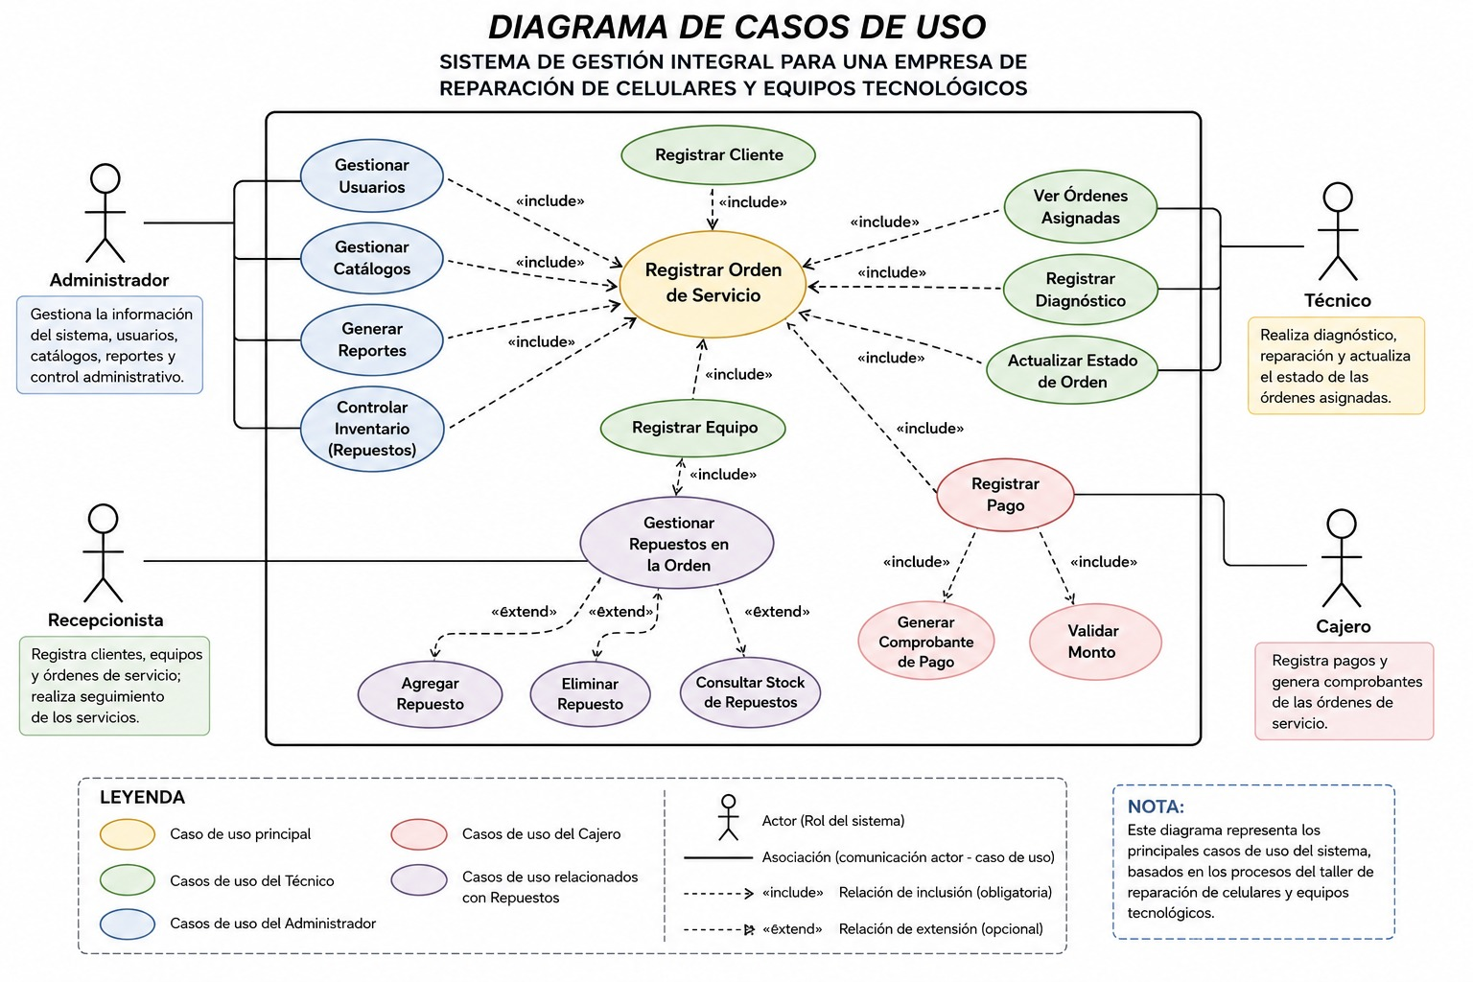
Define la interacción entre los actores externos y las funcionalidades principales del sistema. Permite delimitar qué servicios ofrece la solución sin entrar todavía en detalles de implementación.

Interpretación: el Administrador concentra la gestión operativa, el Técnico participa en las actividades técnicas y el Cliente interactúa principalmente con la consulta y seguimiento del servicio.

B. DIAGRAMA DE CLASES UML
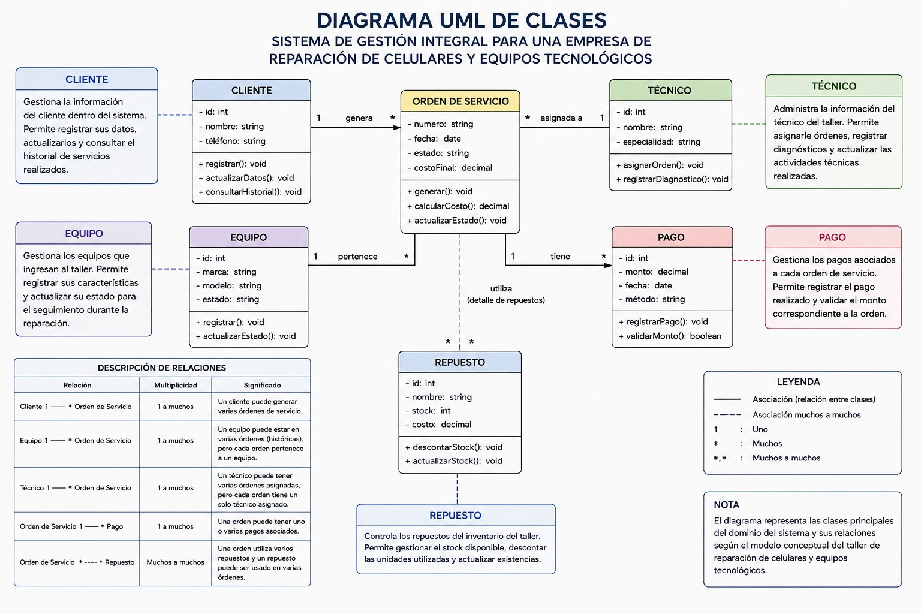
Representa las clases principales del dominio y sus relaciones conceptuales. Los atributos y operaciones mostrados corresponden a responsabilidades identificadas durante el análisis orientado a objetos.

Interpretación: la Orden de Servicio constituye el elemento central del proceso y concentra la información necesaria para el seguimiento técnico y económico de una reparación.
C. IDENTIFICACIÓN DE CLASES, OBJETOS Y RESPONSABILIDADES
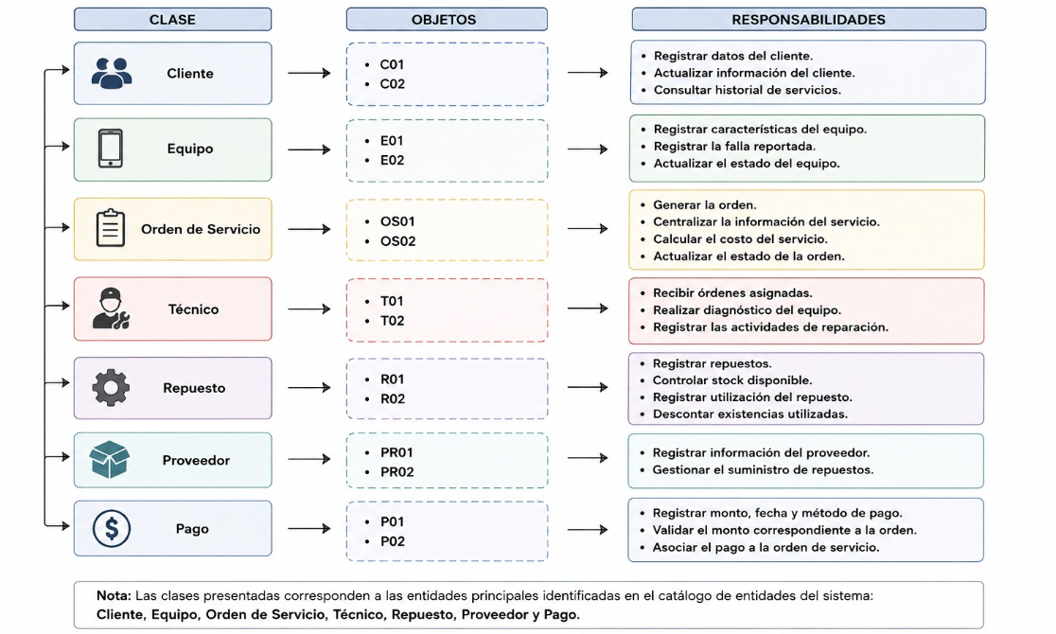

D. MODELADO INICIAL DEL DOMINIO Y ESPECIFICACIÓN DE REQUERIMIENTOS
Vista integrada del modelo de dominio, atributos, asociaciones, requerimientos y alcance del sistema.
Esta representación integra los elementos principales identificados durante el análisis orientado a objetos: clases del dominio, atributos, asociaciones, requerimientos funcionales y no funcionales, actores, alcance y restricciones. Su finalidad es mostrar de manera visual y coherente cómo se estructura la solución propuesta antes de la etapa de diseño e implementación.
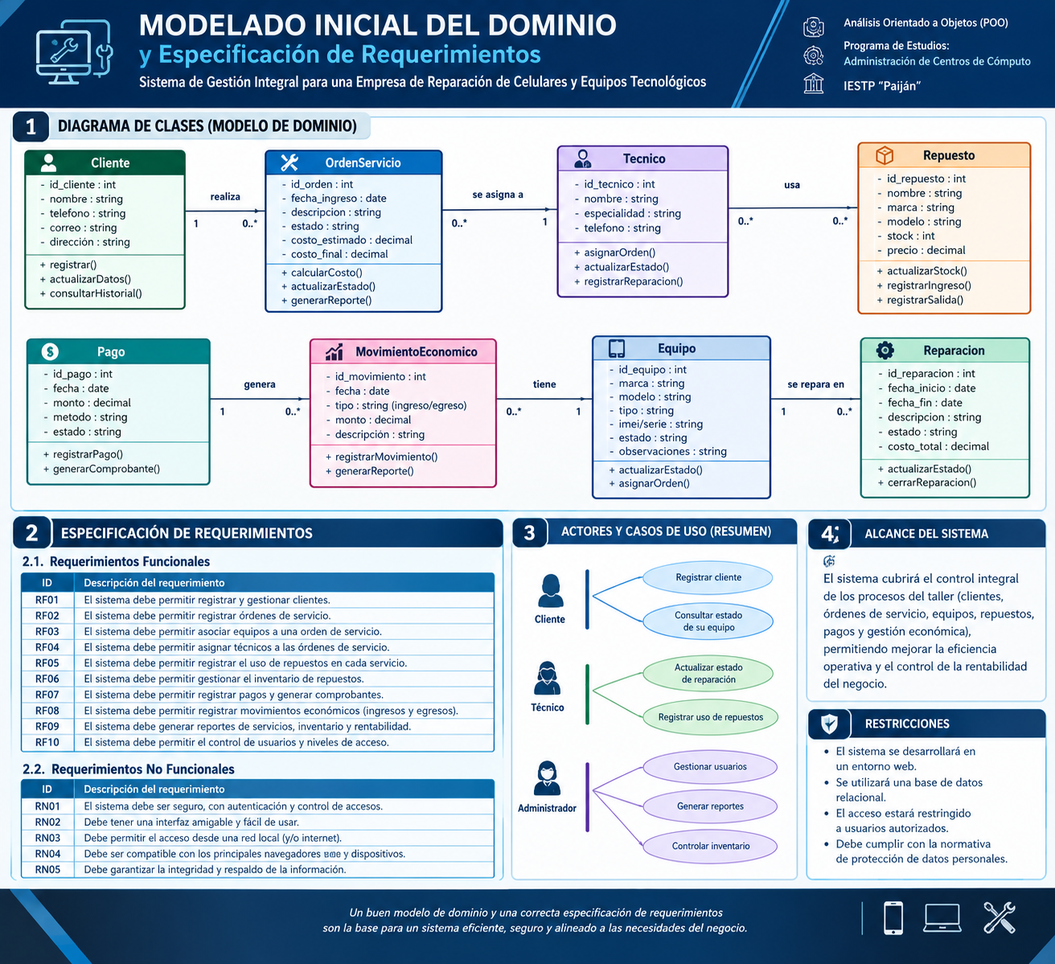
Figura 4. Modelado inicial del dominio y especificación de requerimientos del sistema.
Interpretación: la Orden de Servicio actúa como elemento central del proceso y se relaciona con el cliente, equipo, técnico, repuestos y pagos. La vista conjunta permite comprobar la correspondencia entre el modelo del dominio y las funcionalidades requeridas por el negocio.

E. DIAGRAMA DE ESTADOS
Representa las transiciones por las que pasa una orden de servicio desde la recepción del equipo hasta su entrega. Cada estado facilita el seguimiento y evita inconsistencias en el proceso.
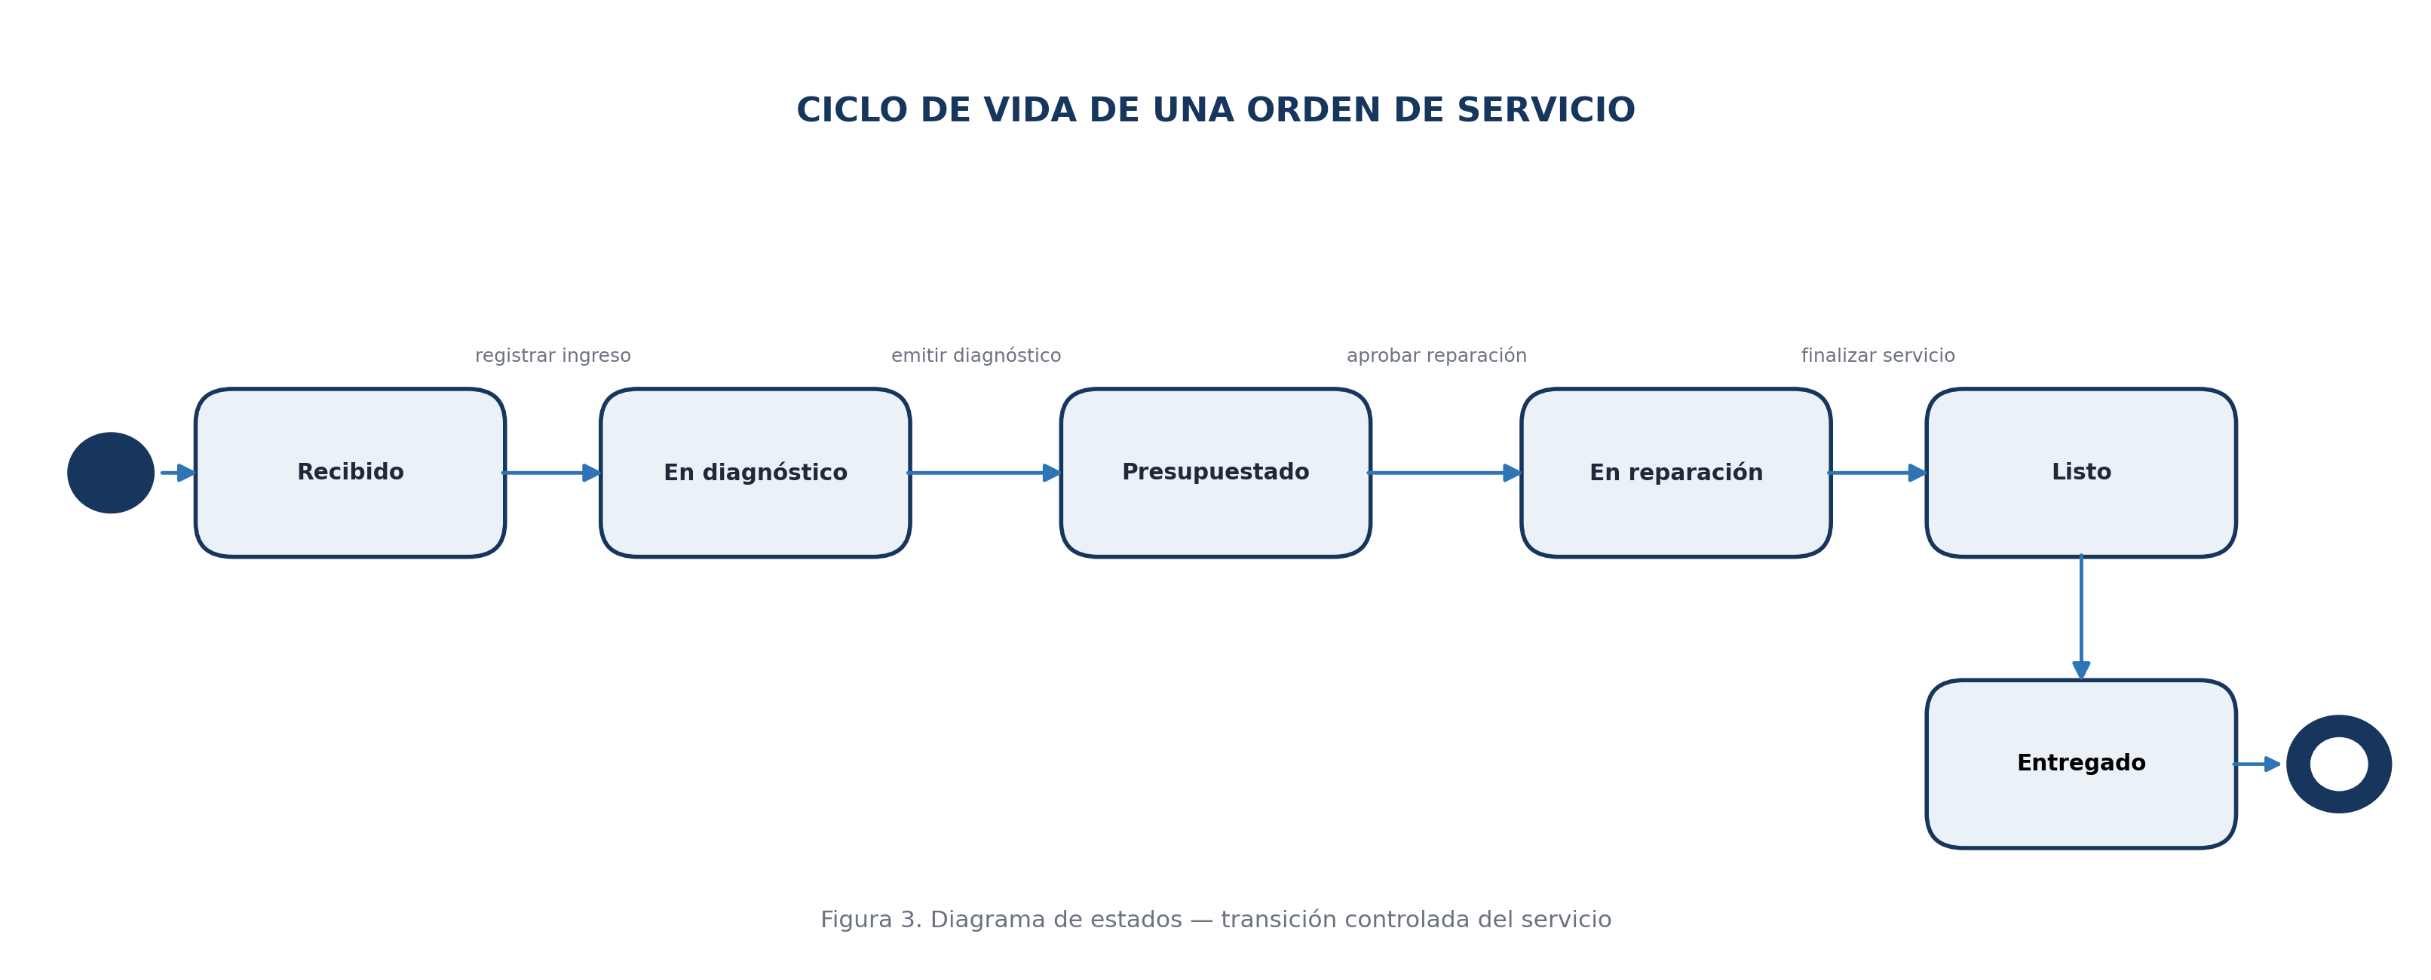
Interpretación: las transiciones deben realizarse de acuerdo con las reglas de negocio para garantizar un control ordenado y confiable del servicio.

F. DIAGRAMA DE SECUENCIA
Representa el escenario principal de atención mostrando el orden temporal de los mensajes intercambiados entre los participantes y objetos principales del sistema.
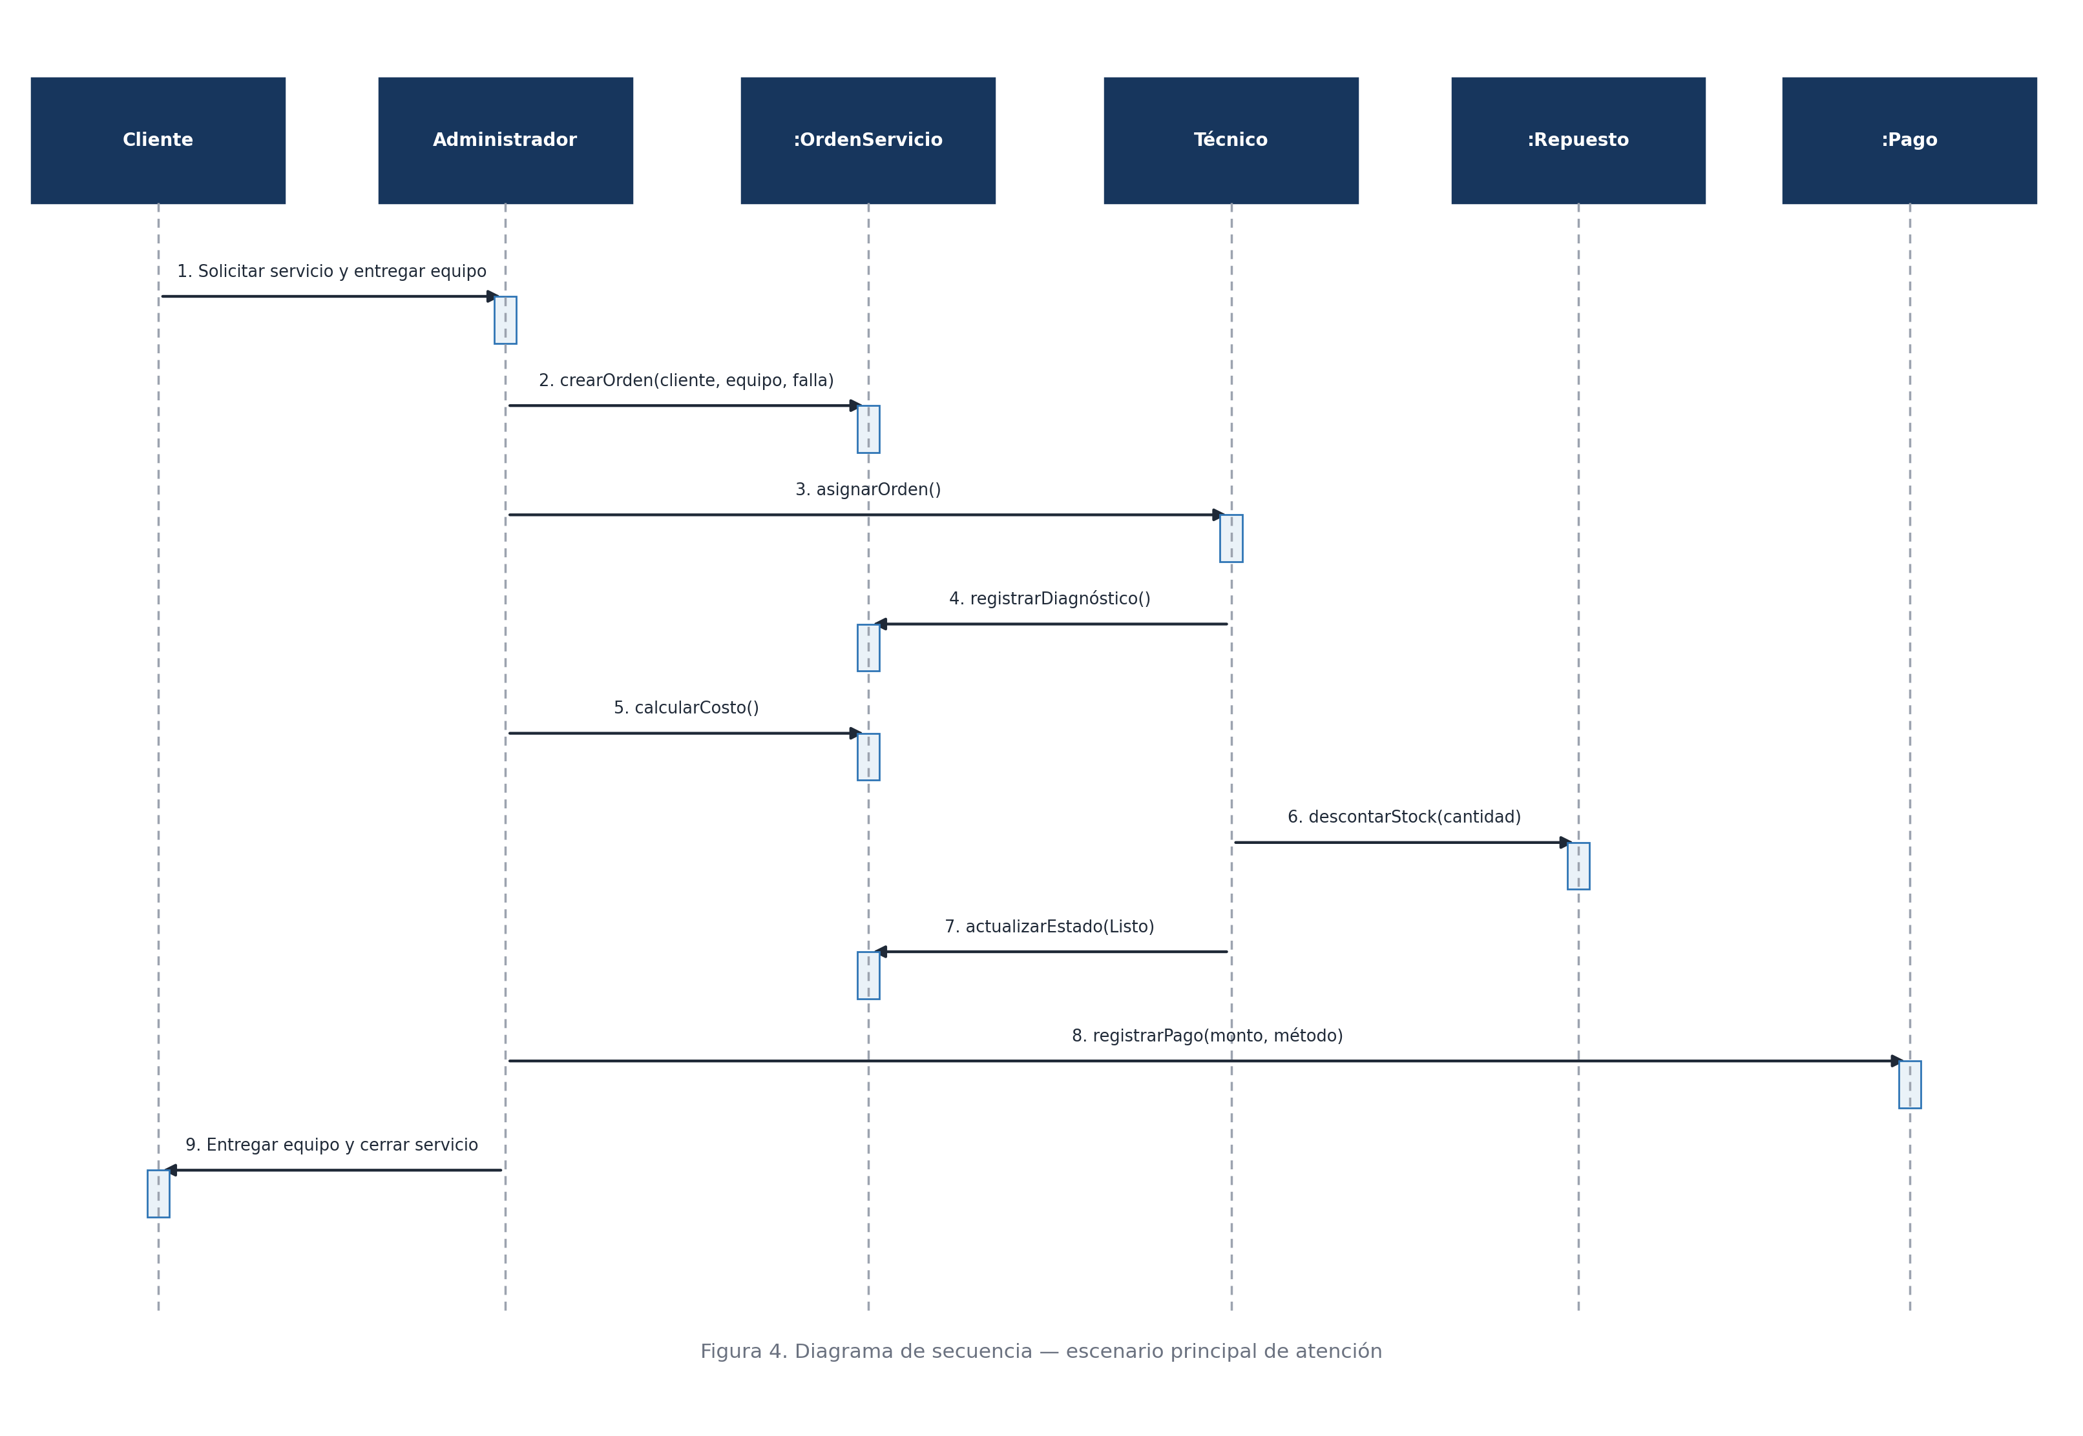
Interpretación: el flujo integra la recepción del equipo, la creación de la orden, el diagnóstico, el uso de repuestos, el cálculo del costo, el pago y el cierre del servicio.
Criterio de calidad del modelado: Los diagramas se presentan como modelos conceptuales coherentes con el planteamiento del problema. En una etapa posterior de diseño podrán ampliarse con métodos, tipos de datos, asociaciones detalladas y restricciones técnicas específicas.

SISTEMA DE GESTIÓN INTEGRAL
para una Empresa de Reparación de Celulares y Equipos Tecnológicos
EXPLICACIÓN DEL DIAGRAMA DE CLASES UML
Institución | IESTP “Paján” | Programa | Administración de Centros de Cómputo
Docente | Ing. Carlos Abilio, Angulo Zegarra | Fecha | 18/09/2026
1. Objetivo
- Identificar las entidades principales que forman parte del dominio del sistema de gestión.
- Definir las responsabilidades de cada clase y representar sus atributos y métodos.
- Establecer las relaciones y multiplicidades entre las entidades del sistema.
- Representar la estructura mediante un diagrama de clases UML conforme a las especificaciones del proyecto.
2. Estructura de las clases
Cada clase se organiza en tres bloques: nombre de la clase, atributos y métodos. Los atributos y métodos incluyen tipos de datos cuando corresponde, mientras que los símbolos de visibilidad indican el acceso: + público, - privado y # protegido.
3. Clases y responsabilidades principales
Clase | Responsabilidad principal
Cliente | Gestiona los datos del cliente y su historial.
Equipo | Registra las características, falla y estado del equipo.
OrdenServicio | Registra la orden, su estado y la información económica del servicio.
Técnico | Asigna y registra el diagnóstico y las actividades de reparación.
DetalleServicio | Define los servicios y repuestos utilizados en la orden.
Repuesto | Gestiona el stock y el uso de repuestos.
Pago | Registra los pagos y genera comprobantes.
ComprobantePago | Emite comprobantes de pago (boleta/factura).
Mensaje | Gestiona la comunicación con el cliente.
Usuario | Gestiona autenticación, contraseña, rol y estado.
Suscripción | Gestiona el plan, beneficios y vigencia de la suscripción.
Plan | Define las características del plan de servicio.
4. Relaciones y multiplicidades
Las asociaciones del modelo representan cómo interactúan las clases: Cliente–OrdenServicio, OrdenServicio–DetalleServicio, DetalleServicio–Repuesto, OrdenServicio–Pago, Pago–ComprobantePago, Equipo–OrdenServicio, Técnico–OrdenServicio, Usuario–Mensaje, Usuario–Suscripción y Suscripción–Plan.
- Cliente 1 → 0..* OrdenServicio: un cliente puede tener varias órdenes.
- OrdenServicio 1 → 0..* DetalleServicio: una orden puede contener varios detalles.
- DetalleServicio 0..* → 1 Repuesto: los detalles utilizan repuestos.
- OrdenServicio 1 → 0..* Pago: una orden puede registrar pagos.
- Pago 1 → 0..1 ComprobantePago: un pago puede tener comprobante.
- Equipo 1 → 0..* OrdenServicio y Técnico 1 → 0..* OrdenServicio: se modela la correspondencia del equipo y la asignación técnica.
- Usuario 1 → 0..* Mensaje / Suscripción y Suscripción 0..* → 1 Plan: se representan comunicación, suscripciones y planes.
5. Módulos y requerimientos
El sistema contempla los módulos de clientes, equipos, órdenes de servicio, repuestos, pagos, reportes, usuarios y roles, y suscripciones. Los requerimientos principales incluyen registro y gestión de clientes/equipos/órdenes, control de inventario, pagos y comprobantes, generación de reportes, seguridad y control de usuarios, e interfaz amigable.
6. Control económico
Costo final = Diagnóstico + Mano de obra + Repuestos + Servicios adicionales + Descuentos
El modelo también registra en la bitácora de uso de IA los datos de costos y precios, el cálculo de rentabilidad y la generación de reportes financieros.

DIAGRAMA DE CLASES UML — VISTA COMPLETA
